AQUAHUERTO ESCOLAR · MANUAL TÉCNICO
Manual técnico de instalación y mantenimiento
Hidráulica, electricidad, sensores, montaje, pruebas y fallas

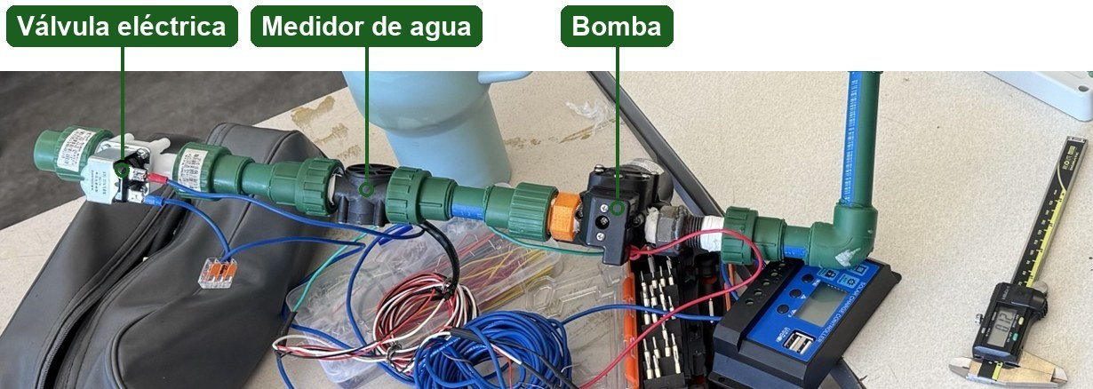
Escuela Primaria Federal Belisario Domínguez · Chihuahua, Chihuahua
Elaborado por
Jaime Santiago Galaviz Reaza
Equipo 2 · Tecnológico de Monterrey, Campus Chihuahua
Noviembre de 2026

Contenido
Contenido 2
1. Alcance y seguridad 3
2. Componentes 4
3. Sistema hidráulico 6
Buenas prácticas 7
4. Sistema eléctrico 8
Conexiones de control (ESP32) 8
Conexiones de potencia (estado actual) 8
Mejora recomendada de la etapa de potencia 9
5. Sensores: instalación y calibración 10
6. Montaje, desmontaje y puesta en marcha 11
Desmontaje 11
Montaje y puesta en marcha 11
7. Diagnóstico de fallas 12
8. Mantenimiento preventivo 13

1. Alcance y seguridad
Este manual es para quien instale, repare, mueva o mantenga el equipo físico. Describe cada componente, las conexiones exactas, las calibraciones y los procedimientos de montaje, prueba y diagnóstico.
Seguridad eléctrica
La batería es de 12 V y la bomba consume 6 A. Un corto puede quemar cables, derretir plástico o dañar el ESP32.
Los pines del ESP32 son de 3.3 V. Nunca conectar 5 V o 12 V a un pin de señal, ni cargas al puerto USB.
Antes de intervenir: DETENER TODO y modo MANUAL en la pantalla, desconectar el panel y después la batería (negativo primero), y cerrar la llave azul.
Ningún diodo, capacitor o fusible se coloca al revés: un diodo invertido hace corto al encender la carga.

2. Componentes
Sistema | Componente | Especificación | Función
Control | ESP32-D0WD-V3 en placa de expansión | 240 MHz, 4 MB; puente CP210x (COM8); jack 6.5–16 V | Control, sensores, red
Potencia | Módulo 2 relés Songle SRD-05VDC-SL-C | Bobina 5 V; contactos 10 A resistivos, 3 A inductivos a 28 VDC | K1 bomba, K2 válvula
Hidráulica | Bomba de diafragma GOOD PUMPS | 12 V, 6 A, 72 W, 6 L/min máx., presostato | Impulsar el agua
Hidráulica | Electroválvula KING SHENG | 12 VDC, normalmente cerrada, pilotada (requiere presión), ½" | Abrir y cerrar la línea
Medición | Caudalímetro YF-S201 | 1–30 L/min, ≤ 1.75 MPa, Hall, 5–18 V | Pulsos → litros
Sensor | METER EC-5 | 2.5–3.6 V, salida analógica | Humedad volumétrica del suelo
Sensor | Parallax PING))) #28015 | 5 V, 2 cm – 3 m, un pin de señal | Nivel del tinaco
Sensor | DHT22 / AM2302 | 3.3 V, bus de un hilo | Temperatura y humedad del aire
Energía | Panel Firstech FE-50WP | 50 W, Vmp 17.4 V, Imp 2.87 A | Generación
Energía | Batería Mighty Max ML9-12 | 12 V, 9 Ah, SLA; no bajar de 10.5 V; reemplazo cada 3–5 años | Almacenamiento
Energía | Controlador solar PWM con pantalla | Corriente nominal no identificada | Carga y protección

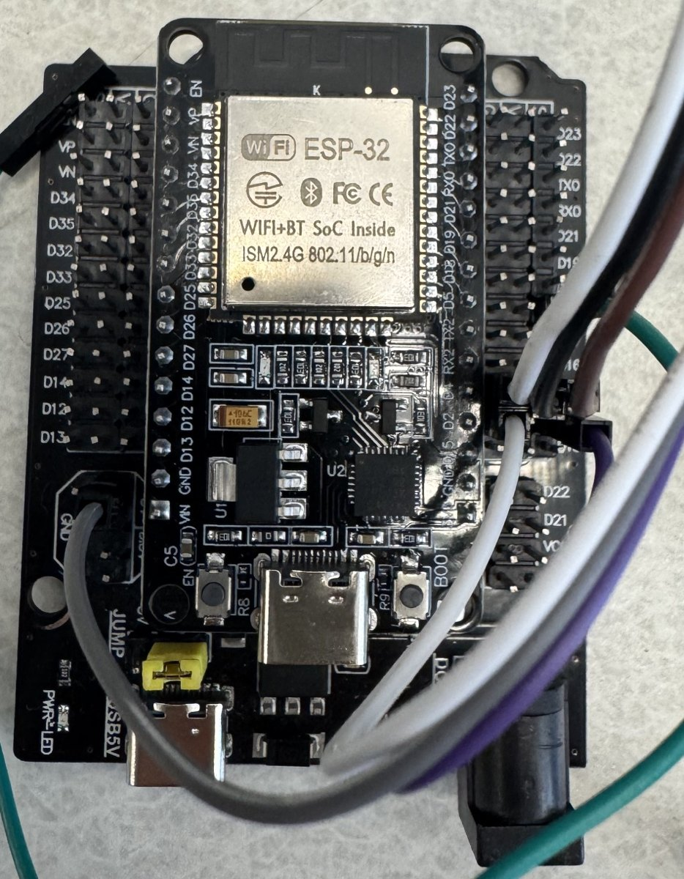 | 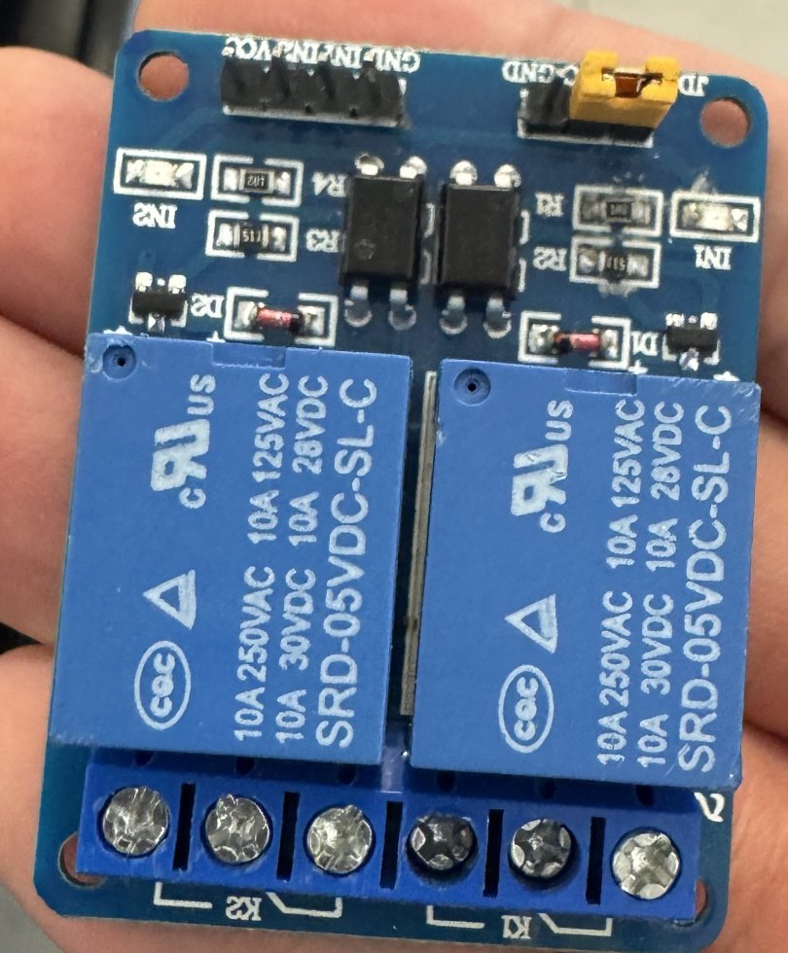 | 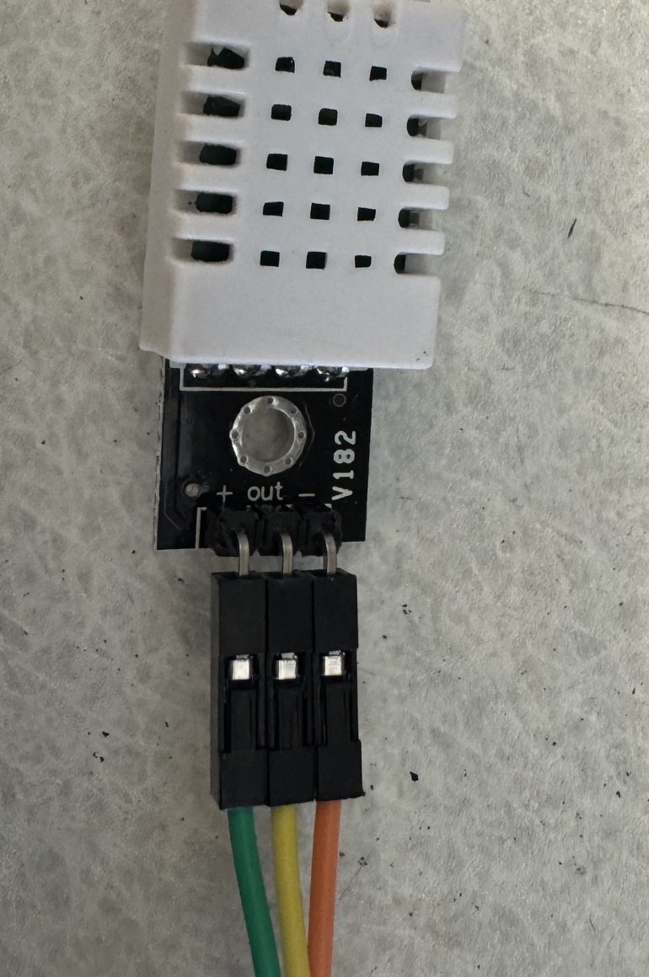
ESP32 en placa de expansión | Módulo de 2 relés | DHT22

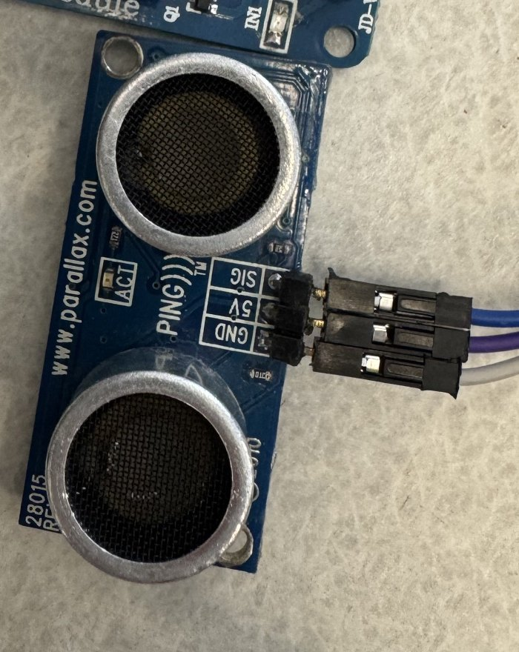 | 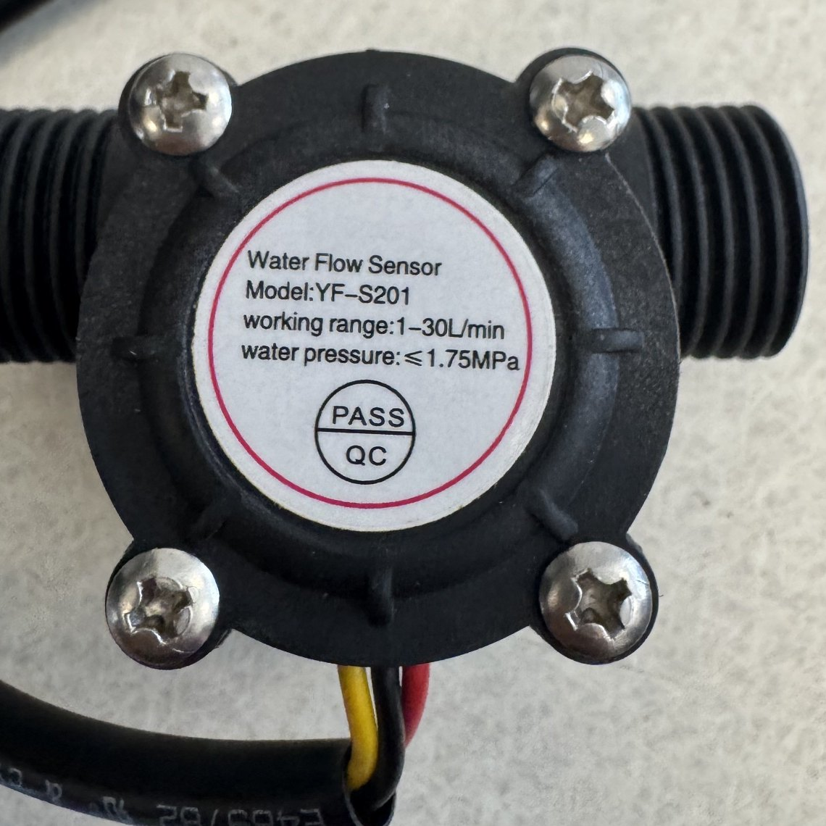 | 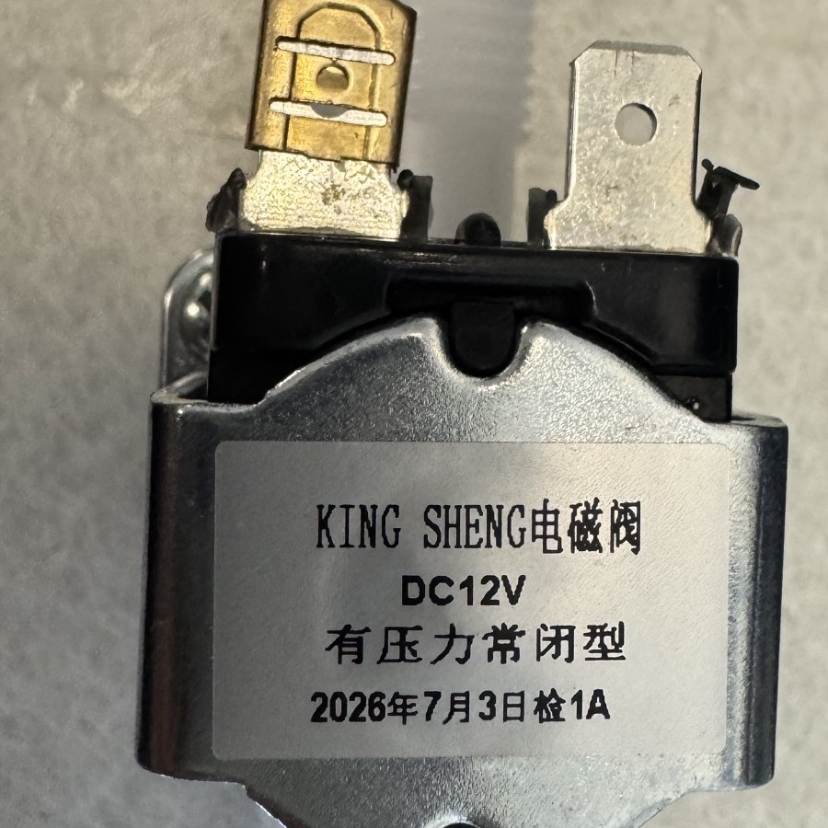
Ultrasónico PING))) | Caudalímetro YF-S201 | Electroválvula

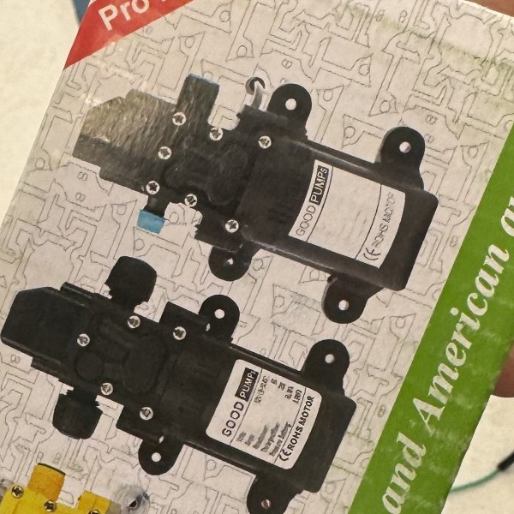 | 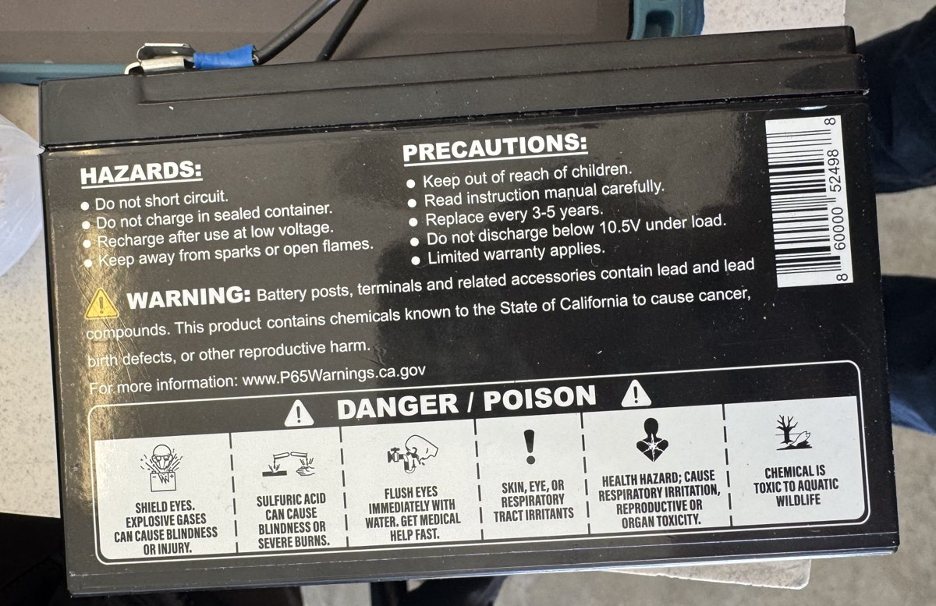
Bomba (caja del fabricante) | Batería ML9-12 (advertencias)

3. Sistema hidráulico
Recorrido: tinaco → salida de ½" con válvula de esfera (llave azul) → bomba → caudalímetro → electroválvula NC → tubo PPR verde de 20 mm → cruz → 3 mangueras con 3 microaspersores cada una (9) y tapón al final.
Tubería de prueba armada en el banco. El agua corre de derecha a izquierda.
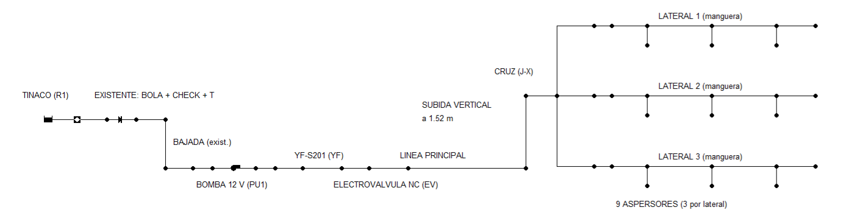
Modelo hidráulico en EPANET 2.2 (diseño, escenario de subida vertical).
Dato | Valor
Tinaco | Ø ≈ 0.90 m; ≈ 6.3 L por cm; capacidad útil estimada ≈ 650 L
Sensor del tinaco | A 127 cm del piso; vacío = 117 cm, lleno = 12 cm (distancia sensor → agua)
Caudal medido | 1.7 a 3.0 L/min según la fecha (por pulsos)
Diseño EPANET | 30 L/h por aspersor (4.5 L/min); ~2.1 bar en aspersores con curva de bomba provisional

Buenas prácticas
☐ | Bomba, caudalímetro y electroválvula tienen flecha de sentido: verificar antes de apretar.
☐ | Cinta teflón en roscas; apretar a mano más un cuarto de vuelta (plástico).
☐ | La electroválvula tiene un filtro de malla en la entrada: limpiarlo si baja el caudal.
☐ | Tras vaciar el tinaco o abrir la línea, purgar con un riego manual corto de 0.5 L.
☐ | Antes de heladas, vaciar bomba, caudalímetro y válvula.

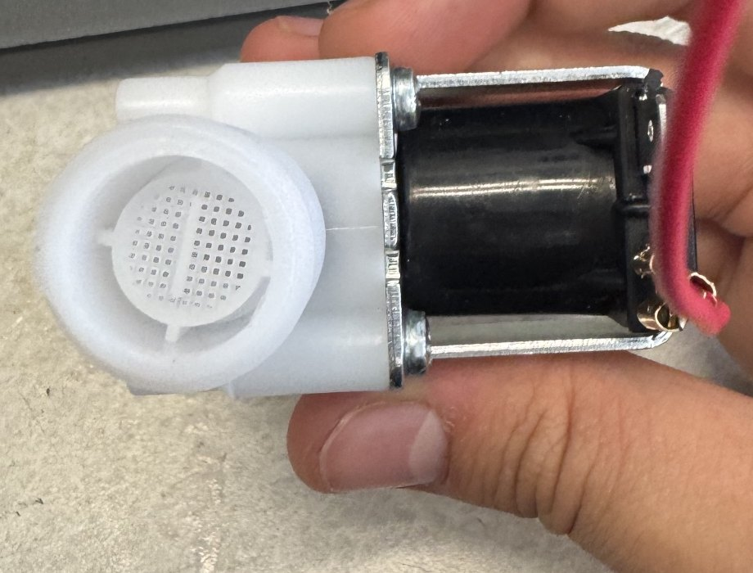
Filtro de malla en la entrada de la electroválvula

4. Sistema eléctrico

Conexiones de control (ESP32)
Función | GPIO | Conecta a | Nota
Relé de la bomba | 26 | IN1 del módulo | Activo en BAJO
Relé de la válvula | 27 | IN2 del módulo | Activo en BAJO
Alimentación del módulo | 5V / GND | VCC / GND del módulo | Puente JD-VCC ↔ VCC puesto
Caudalímetro | 19 | Cable amarillo | Contador por hardware (PCNT), pull-up, filtro 10 µs
Ultrasónico | 18 | SIG | Divisor 1 kΩ / 2 kΩ hacia 3.3 V; alimentación 5 V
DHT22 | 4 | out | Alimentación 3.3 V
EC-5 excitación | 25 | Cable blanco (punta del jack) | Pulso de 10 ms
EC-5 señal | 34 | Cable rojo (anillo del jack) | ADC1, 12 dB, 1 MΩ a GND
EC-5 tierra | GND | Cable sin forro (manga del jack)

Conexiones de potencia (estado actual)
Carga | Conexión
Bomba | Relé K1, bornes COM → NO
Electroválvula | Relé K2, bornes COM → NO
ESP32 | Jack de la placa de expansión (6.5–16 V)
Bornes NC | Sin conectar: sin alimentación, todo queda apagado

Identificar COM, NO y NC
Con el módulo sin energía y el multímetro en continuidad, el par que suena es COM–NC. Al activar el relé (clic), el par que suena es COM–NO. El borne común es COM.

Mejora recomendada de la etapa de potencia
El relé del módulo soporta 3 A inductivos y la bomba consume 6 A con una corriente de arranque desconocida. Se observaron reinicios del ESP32 al conmutar la bomba. Se recomienda:
Elemento | Ubicación | Detalle
Relé automotriz 12 V, 30/40 A | K1 acciona su bobina (86–85); el contacto 30 → 87 alimenta la bomba | El SRD solo maneja la bobina
Fusible F1 15 A | Positivo de la batería, a menos de 20 cm | Protege el cableado
Fusible F2 10 A | Rama de la bomba | Cable ≥ 16 AWG
Fusible F3 3 A | Rama de mando y válvula
Diodo D1 1N4007 | En la bobina del relé automotriz | Franja (cátodo) al positivo
Diodo D2 1N4007 | En la electroválvula | Franja al positivo
Diodo D3 Schottky ≥ 5 A (p. ej. SB560) | En la bomba | Franja al positivo
Capacitor 470–1000 µF | Entrada de alimentación del ESP32 | Respetar polaridad
Interruptor de corte manual | Línea de la bomba | Corte aunque un relé se pegue

Con un módulo MOSFET en lugar de relé, la lógica pasa a activo en ALTO y hay que ajustar el firmware.

5. Sensores: instalación y calibración
Sensor | Instalación | Verificación y calibración
EC-5 | Vertical, toda la parte plana bajo tierra y sin huecos de aire. Empalmes secos y aislados. Sacarlo jalando del cuerpo. | Consola EC5 PRUEBA: ≈ 375 mV al aire, 515–600 mV en el sustrato. Cambio permanente de lugar → NUEVA VERSIÓN de datos.
PING))) | En su caja acrílica sobre la tapa, a 127 cm del piso, centrado y apuntando hacia abajo. Tapa siempre puesta. | Si cambia la altura o el tinaco: medir vacío y lleno y ejecutar TINACO <vacío> <lleno>.
YF-S201 | Entre la bomba y la electroválvula, flecha hacia el cajón. | 450 p/L provisional. Calibrar: 1–2 L a recipiente medido, CALFLUJO <pulsos> <mL>, 3 repeticiones.
DHT22 | A la sombra y ventilado; mide el aire, no el suelo. | Comparar con la temperatura de Open-Meteo en la página Clima.

6. Montaje, desmontaje y puesta en marcha

Desmontaje
☐ | Pantalla: DETENER TODO y modo MANUAL.
☐ | Fotos de todas las conexiones y etiquetas en cada cable (por ejemplo "GPIO 26 → IN1").
☐ | Desconectar el panel del controlador y después la batería (negativo primero).
☐ | Cerrar la llave azul; desconectar mangueras y vaciar bomba, caudalímetro y válvula.
☐ | Retirar el EC-5 por el cuerpo; guardar sensores y ESP32 secos.
☐ | Si se mueve el tinaco, vaciarlo antes (lleno pesa más de 600 kg).

Montaje y puesta en marcha
☐ | Tubería: flechas hacia el cajón, teflón en roscas, sin fugas al llenar.
☐ | Cableado según las tablas de la sección 4; ningún 12 V cerca de pines del ESP32.
☐ | Conectar la batería al controlador (positivo y luego negativo) y después el panel.
☐ | EC-5 enterrado, ultrasónico centrado, tapa puesta, tinaco lleno, llave azul abierta.
☐ | Pantalla: ESP32 en línea y MQTT conectado; humedad y tinaco con valores lógicos.
☐ | Consola: SELFTEST sin fallas y POWER ON CONFIRMAR si las salidas aparecen deshabilitadas.
☐ | Riego manual de 0.5 L: sale agua, aparece el caudal, no hay fugas ni reinicios.
☐ | Recalibrar el tinaco si cambió la altura; regresar a AUTOMÁTICO.

7. Diagnóstico de fallas
Síntoma o alarma | Causa probable | Acción
NO_FLOW | Tinaco vacío, llave cerrada, aire, manguera doblada, válvula sin presión | Llenar, abrir, purgar; revisar filtro de la válvula
FLOW_WHEN_IDLE / agua sin parar | Relé pegado o válvula atorada | Cerrar llave azul; limpiar válvula o cambiar relé
FLOW_HIGH | Manguera suelta o pulsos erráticos | Revisar uniones y cable amarillo
PUMP_TIMEOUT | Caudal bajo | Aspersores tapados, filtro sucio, voltaje bajo
SAFETY_TRIP / REBOOT_DURING_WATERING | Picos inductivos o caída de voltaje | Instalar diodos, capacitor y relé de potencia; revisar batería
LED del relé enciende y la bomba no | No llegan 12 V | Bornes COM/NO, fusible, batería (< 10.5 V)
LED del relé no enciende | Señal o 5 V del módulo | GPIO 26/27, VCC y GND del módulo
Relés con clics rápidos | EC-5 en corto o húmedo (señal a 3.1 V) | Secar y aislar empalmes del EC-5
SOIL_SENSOR | Jack mal insertado o cable roto | EC5 PRUEBA; revisar blanco, rojo y sin forro
TANK_SENSOR / SIN_ECO | Tapa quitada, sensor chueco, cable SIG | Centrar, tapar, revisar divisor 1 k / 2 k
ENV_SENSOR | Cable del DHT22 | Revisar +, out y −
COMMS frecuente | Señal −84 a −94 dBm en el gabinete | Antena fuera de metal y lo más alta posible; acercar router

8. Mantenimiento preventivo
Frecuencia | Actividad
Semanal | Nivel del tinaco (llenar bajo 20 % o bajo la mitad), fugas, aspersores, gabinete seco, pantalla sin fallas
Mensual | Limpiar panel solar; revisar bornes y conectores (óxido); voltaje de batería en el controlador; empalmes del EC-5
Cada 3 meses | Limpiar filtro de la electroválvula y aspersores; revisar presión y caudal (comparar con 1.7–3 L/min)
Cada temporada | Calibrar el caudalímetro; limpiar el tinaco; vaciar la línea antes de heladas
Cada 3–5 años | Reemplazar la batería (indicado por el fabricante)

